

Trabzon İli

Ramazan İmsakiyesi-

2025

Trabzon Anadolu

İmam Hatip Lisesi



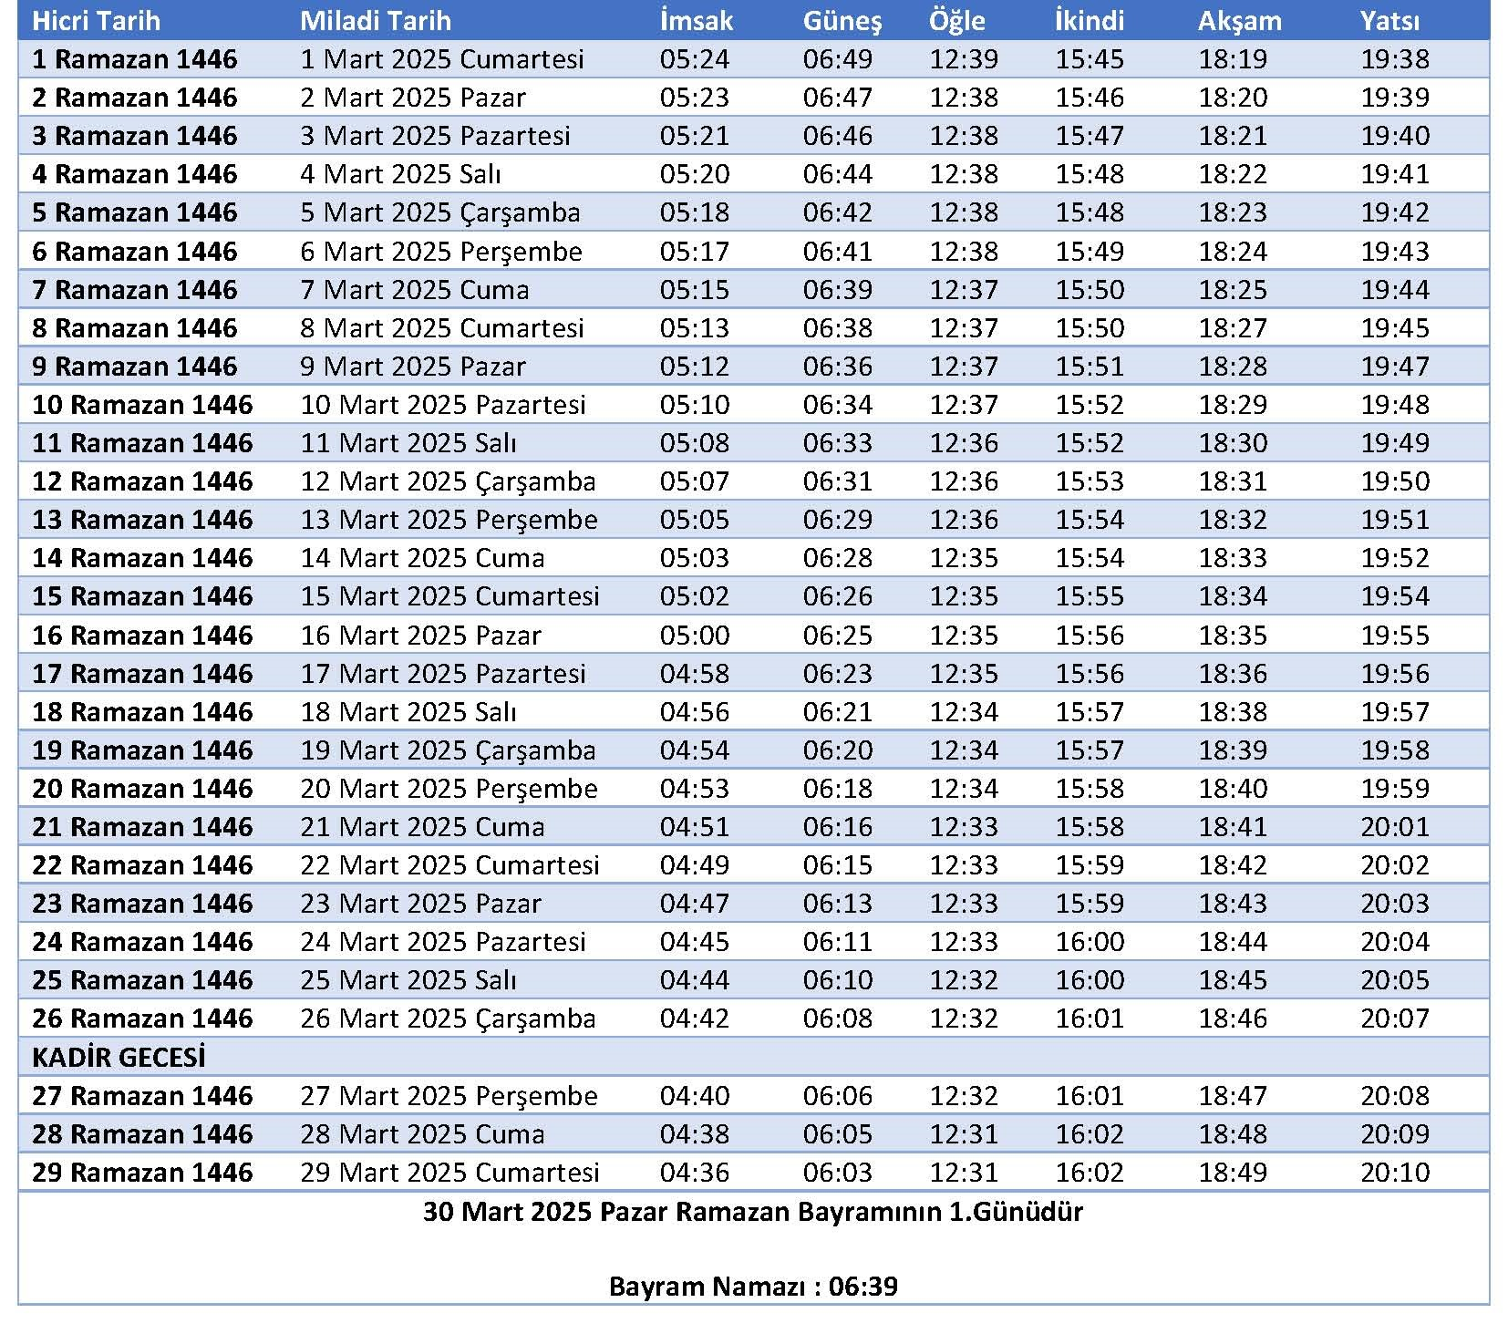

Iftar Duası:

Manası: Allahım senin rızan için oruç tuttum ve sana inandım, sana tevekkül ettim ve senin verdiğin rızıkla orucumu açtım.

Trabzon Anadolu İmam Hatip Lisesi Müdürlüğü

<http://www>. trabzonihl.meb.k12.tr